Statio Orbis – Zárómise

Kórus menetrendje

Szeptember 10., péntek
14:30 Beléptetés
15:40 Beéneklés
16:00 Beülés
16:30-17:30 összevont kóruspróba a zenekarral
17:30-19:00 összevont kóruspróba az orgonával

Szeptember 11., szombat – FŐPRÓBANAP (felvétel készül)
(Szereplő ruha kell: fehér-fekete! Aki teheti, már eleve ebben jöjjön.)
6:30 Beléptetés annak, aki előzetesen nem regisztrált
7:00 Beléptetés annak, aki előzetesen regisztrált
8:00-8:45 Hangbeállás + beéneklés (Lehet ez a beéneklés)
8:45 Reggeli (hidegcsomag, víz) + öltözés + WC
9:45 Beülés a startpontról (a startpont pontos helyét a helyszínen fogjuk megmutatni, elmondani)
10:20 Budavári Te Deum főpróbája
10:45 Ráhangolódás
11:30 Szentmise

Szeptember 12., vasárnap – RENDEZVÉNYNAP
(Szereplő ruha!)
7:30 Beléptetés /aki teheti, már előbb jöjjön/
8 óráig mindenkinek be kell érnie a területre, mert a pápa érkezése miatt 8-kor a TEK lezárja a területet és onnantól nem lehet majd bejönni.
9:25 Beéneklés
9:45 Beülés
10:20 Budavári Te Deum
10:45 Kórusművek
11:30 Szentmise

Karszalagok
Kérjük, hogy a karszalagot már mindenki pénteken viselje és hagyja magán vasárnapig, amíg el nem hagyja a mise után a területet.

Helyszín megközelítése
- Tömegközlekedéssel kapcsolatos korlátozások, terelések: https://kozut.bkkinfo.hu/
- Különbusszal: Ajtósi Dürer soron tud megállni a busz a legkényelmesebben. Ezt javasoljuk. Parkolással kapcsolatban a kitöltött kérdőív alapján központilag fognak a kórusok tájékoztatást kapni a megadott e-mail címen.
- Személyautóval érkezőknek nem tudunk parkolót biztosítani, ezért a Damjanich utcát, a közelben lévő mélygarázst, illetve mellék utcákat javasoljuk.

Beléptetés és átvilágítás
- Érkezési pont mindegyik napon: 1-es beléptető kapu az Olof Palme irányából megközelíthető (lásd a mellékelt térképen).
- Szeptember 10-én és 11-én még nem lesz átvilágítás és kapus beléptetés, de a karszalagot kérjük, hogy már 10-től viseljétek az esetleges fennakadások miatt.
- Szeptember 12-én kapus beléptetés és tűzszerészeti átvilágítás lesz: mindenkit és minden csomagot átvizsgálnak.
- Kapcsolattartók:
- A beléptető kapuknál önkéntesek fognak segíteni, de bármilyen probléma esetén keressenek minket
Szokola Nóra: +36202847937
Kanyó Zita: +36501251581
- Tilos behozni: üvegtárgyat, üvegkulacsot, fémpalackot, szúró, ütő és vágóeszközöket, egyéb közbiztonságra veszélyes tárgyakat, kerékpárt, rollert.
- Kérjük, hogy akik több napra érkeznek, a helyszínre NE hozzanak bőröndöt, (átvizsgálási idő rövidítése miatt) hanem lehetőség szerint hagyják a szálláshelyen!

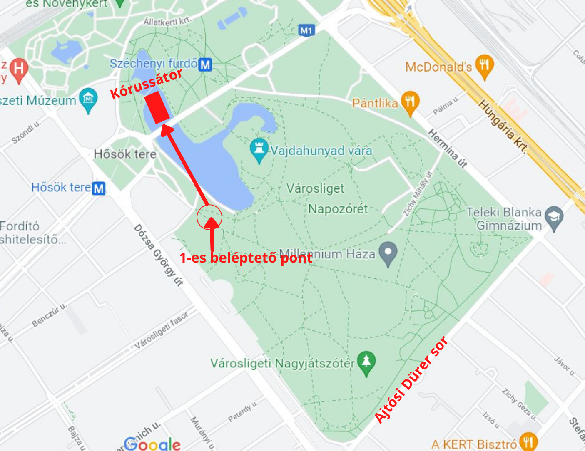

Helyszínek közötti távolság
Beléptető pont 🡪 kórusöltöző: kb. 300 m
Kórusöltöző 🡪 lelátó: kb. 150 m

Távozás
Az 1-es beléptető pont felé javasoljuk a távozást is, különösen 12-én, mert a Dózsa György út és az Andrássy út tele lesz kordonokkal a szektor kialakítások miatt.

Öltözősátor
- Két öltözősátorban lesz a teljes 2000 fős kórus. Vannak elhelyezve a sátrakban padok, asztalok, öltözőfülkék, szemetesek, tükrök.
- Az öltözősátrakban lesznek önkéntesek, akkor is, amikor a kórus már nem tartózkodik a sátorban, ezért ott lehet hagyni a táskákat, stb.
- Az öltözősátor mellett konténeres WC van elhelyezve.
- A sátorban kerül kiosztásra a napi ellátás valamint a zarándokcsomag, ebben lesznek benne az esőkabátok is.

Ellátás
- Szeptember 10.: nincs biztosítva, mindenkinek magának kell hozni
- Szeptember 11.: 1 db zárt szendvics, 1 üveg 0,5 l ásványvíz, 1 db müzliszelet/fő
- Szeptember 12.: 1 db zárt szendvics, 1 üveg 0,5 l ásványvíz, 1 db müzliszelet/fő
- Kb. 200 db gluténmentes ételcsomagot is biztosítunk mindkét nap.
- Ezen felül mindenki hozzon magával, amit még szeretne :) Italt csak műanyag palackban lehet behozni.

Kóruslelátó
- A kóruslelátóra fel lehet hozni fél literes vizet műanyag palackban, kis táskát, amiben elférnek a személyes tárgyak. Ezeket be lehet tenni az ülés alá.
- A lelátó kb. 3 emelet magas, 28 soros felfelé. Elöl 4 lépcsőn lehet felmenni, 1 lépcsőn kényelmesen 3 ember fér el egymás mellett.
- A karmestert nem mindenki fogja látni, de a lelátó mindkét szélén lesznek elhelyezve kivetítők, amin késés nélkül látható a karmester.
- Aki a lelátó közepén ül, annak a bevonulás alkalmával hátulról kell majd felmennie a lelátóra, aki a két szélső traktusban, annak előről kell felmenni.
- Ha a kóruslelátón valaki rosszul lesz, akkor azt a lehető legrövidebb úton le kell kísérni, a lelátó mindkét oldalánál és hátul is lesznek önkéntesek, akik segítenek eljutni az egészségügyi pontra.

Kórus áldozása
A kórus nem fog tudni a mise keretében áldozni, csak a szentmise végén. A főcelebráns és az asszisztencia kivonulása után az áldoztató papok elindulnak a lépcsők aljához és ahogy a kórus vonul le, megáldoztatják a résztvevőket.

Dress code a kóruslelátóra
- Mindenkinek felül fehér, alul fekete.
- Hidegebb idő esetén felülre a nőknek fehér hosszú ujjú kardigán (az alkalomhoz illő), a férfiaknak lehet fekete vagy feketének látszó ☺ sötét színű zakó a fehér ing fölé. Cipő: mindenkinek egyaránt fekete; nőknek testszínű/fekete harisnya.
- A pénteki próbanapon nem szükséges fekete-fehérben lenni, mindenki öltözhet kényelmesen :)
- Napszemüveg a lelátón nem viselhető, ez alól a fényre sötétedő dioptriás szemüveg kivételt képez.
- Esős idő esetén a Kongresszusos, egységes esőkabátot kell viselni.

Szentmise előtti felvezető műsor programja
7:30 Kapunyitás, beléptetés kezdete, fogadó zene
8:00 Felvezető videók - élő kapcsolás
8:45 Élő kapcsolás
8:55 Felvezető, nyitókonferansz
9:00 Jazzaiton
9:05 Ekler Luca, Dani Gyöngyi interjú jellegű pódiumbeszélgetés (moderátor vezeti)
9:15 Jazzation
9:20 Kubik Anna tanúságtétel
9:30 Dagadu Sena
9:35 Tanúságtétel: Pindroch Csaba
9:45 Konferálás (itt kezdődik a kórus beülése a startpontról)
9:50 Tóth Gabi
10:00 Konferálás
10:05 NEK Himnusz: Dánielfy Gergely, Nagy Bogi, Czinke Máté
10:10 Konferálás
10:20 Budavári Te Deum
10:45 Orgona, kórus - élő kapcsolás
11:10 Ráhangolódás a misére
11:10 Püspökök bevonulása
11:30 Szentmise kezdete

